**Занятие № 22**

**Номер учебной группы:** П-16

**Фамилия, инициалы учащегося:** Мозоль П.В.

**Дата выполнения работы:** 03.12.2022

**Тема работы:** «Кодирование основных модулей программной системы»

**Ход работы**

**Задание 1**

Применяя язык программирования или визуальную среду провел кодирование дополнительных модулей программной системы.

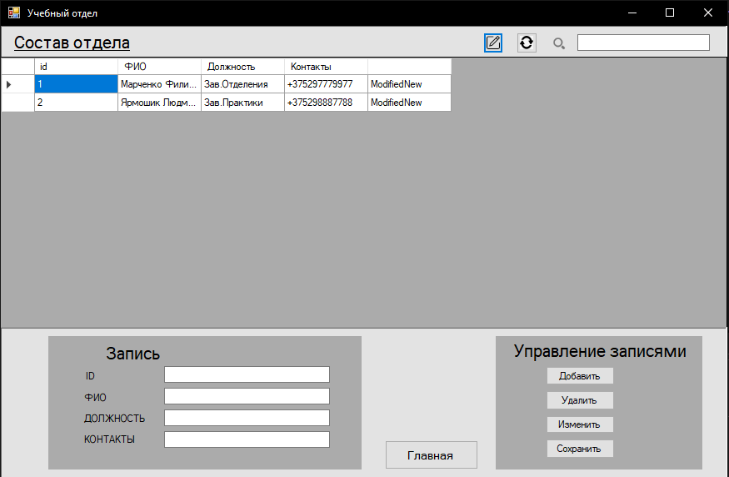

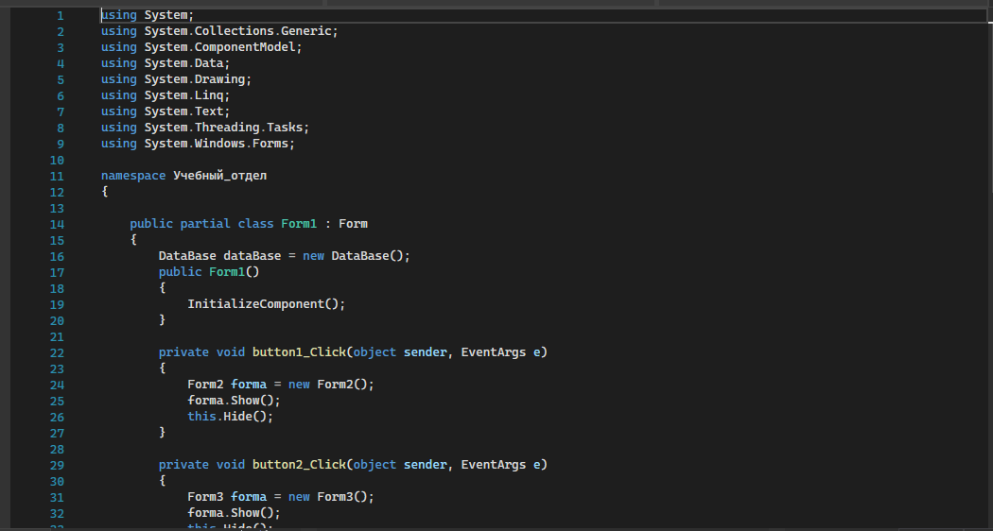

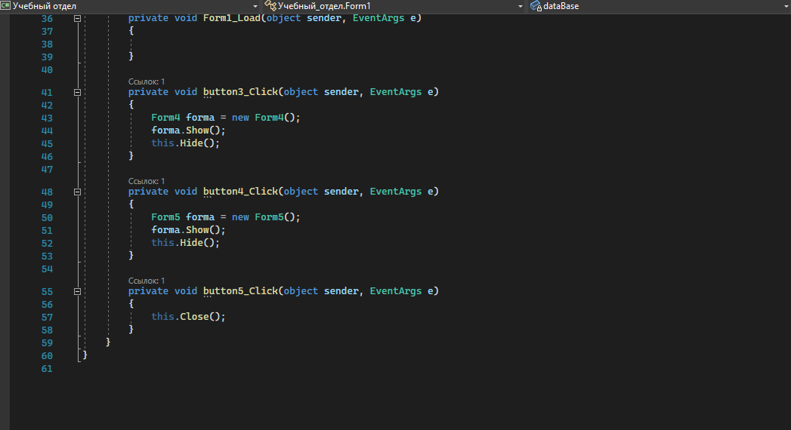

Остальные формы аналогично

**Задание 2**

Ответил на контрольные вопросы.

**1. После чего начинается кодирование модулей?**

После завершения проектирования каждого модуля и проведения их обзора и утверждения.

**2. Перечислите правила кодирования модулей**

‒ Каждый модуль должен иметь заголовок, оформленный по стандарту, который включается в "шапку" модуля.

‒ Код должен быть непротиворечивым, что уменьшает его сложность.

‒ Код должен быть структурным, так как это уменьшает ошибки и улучшает сопровождаемость.

**3. Что происходит после кодирования отдельных модулей?**

Интеграция модулей в систему.

**4. Что означает нисходящий подход?**

Одновременно выполняемые внутреннее проектирование, кодирование и тестирование осуществляются для отдельных модулей в том порядке, чтобы тестирование каждого модуля не зависело от еще не написанных модулей или от еще неподготовленных данных.

**5. Для чего нужна интеграция модулей?**

Для обеспечения взаимодействия между модулями и обмена данными между ними.